**CENTRO ESTADUAL DE EDUCAÇÃO TECNOLÓGICA PAULA SOUZA**

**ENSINO TÉCNICO DE ANÁLISE E DESENVOLVIMENTO DE SISTEMAS AMS**

DANILO SANTOS SOARES

ALEX EXPEDITO SILVA SANTOS

ENDRIGO GUSTAVO BRANDÃO DE OLIVEIRA

**DAELINK:**

**Vaga de Emprego para Deficientes**

São Paulo

2024

**Alex Expedito Silva Santos**

**Danilo Santos Soares**

**Endrigo Gustavo Brandão de Oliveira**

**DAELINK**

**Vaga de Emprego para Deficientes**

Trabalho de Conclusão de Curso apresentado ao Curso Técnico em Desenvolvimento de Sistemas da Etec Zona Leste, orientado pelo Prof. Jeferson Roberto de Lima, como requisito parcial para conclusão de curso integrado ao ensino médio.

**São Paulo**

**2024**

**Lista de Figuras**

Figura 1 - Exemplo de HTML 6

Figura 2 - Exemplo de Formulário HTML 8

Figura 3 - Exemplo de formulário no navegador 10

Figura 4 - Exemplo tag “link” 11

Figura 5 - Exemplo de código CSS parte 1 12

Figura 6 - Exemplo de código CSS parte 2 13

Figura 7 - Exemplo do formulário estilizado 14

Figura 8 - Exemplo de Formulário com JavaScript 15

Figura 9 - Mensagem de condição Javascript 16

Figura 10 - Mensagem de sucesso Javascript 16

Figura 11 - Mensagem de cancelado Javascript 17

2 REFERENCIAL TEÓRICO

Esse capítulo possuí como meta, abstrair todas as etapas percorridas para a construção do projeto junto da apresentação de conceitos e tecnologias. Visando demonstrar toda a fundamentação da plataforma DaeLink.

2.1 Plataforma Para conectar empresas a pcd

A tecnologia está inserida no cotidiano de forma natural, abrangendo novas configurações de relacionamento social, se tornando fundamental, criando a necessidade de uma inclusão social através dela (“Qual a relação entre tecnologia e acessibilidade?”, 2022).

Em que através das denominadas tecnologias assistivas, que são dispositivos adaptados, ou softwares que possibilitem a interação comunicativa as integrando em vários aspectos sociais. (“Tecnologia e Inclusão: importância e desafios”, 2024).

Demonstrando-se assim um cenário que à criação de uma plataforma ajude nessa integração digital, em aspectos trabalhistas possibilitando uma inclusão social de forma facilitada através de um sistema baseado nas Redes Sociais profissionais.

2.2 Tecnologias utilizadas

Nesta seção estão comentadas de forma expositiva as tecnologias utilizadas na criação do sistema DAELink, sendo elas linguagens, frameworks e outros elementos utilizados na modelagem do projeto.

2.2.1 HyperText Markup Language (Html)

HTML é uma linguagem de marcação de hipertexto, sendo necessária para qualquer documento utilizado na *web* no quesito de sites utilizado para estruturar todo o conteúdo de uma página (SILVA, 2015).

Baseado através de demarcações denominadas “tags”, que podem se referir a qualquer elemento presente na página, que são interpretados pelo *browser,* ou navegador trazendo sua representação visual (DUCKETT, 2016).

Figura 1 - Exemplo de HTML

Fonte: Autoria Própria, 2024.

Neste exemplo demonstra a estrutura básica para a criação de uma página *web* simples, e as principais tags que compõem essa estrutura são:

* “DOCTYPE Html”: O Document Type Declaration é utilizado para informar a versão do HTML que, consequentemente, ajuda o navegador a renderizar as informações.
* “Html”: Esta tag é utilizada para definir o esqueleto do site, englobando todos os conteúdos de uma página na internet.
* “Head”: É usado para a inclusão de recursos externos principal, como exemplo links.
* “Title”: Utilizado para definir o título da página, que é exibido na aba do navegador.
* “Body”: A parte principal de um site, entre essas tag fica a parte visual que o navegador executa, ficando todo o conteúdo dentro dela.
* “Atributos”: São utilizados para definição de um comportamento na estrutura da página, como exemplo o atributo “Class” que é utilizado para definir um conjunto de elementos pertencentes a uma classe especifica

A imagem a seguir, demonstra o processo da criação de um formulário simples:

Figura 2 - Exemplo de Formulário HTML

Fonte: Autoria própria, 2024.

Para a criação de um formulário, foi utilizado algumas tags de estruturação, sendo elas:

* H2: Utilizado para definir o tamanho de um texto em uma página web, podendo ir de H1 que é o maior, até H6 que é o menor.
* Form: É uma tag utilizada para a criação de formulários com intuito de extrair dados, como exemplo o cadastro de uma pessoa, onde é extraído nome, email, idade e senha.
* Label: É utilizada para definir um rótulo descritivo a um elemento de uma página web.
* Input: É a tag principal para a utilização de formulários, ela é a caixa de texto que fica dentro dos formulários.
* Button: Utilizado para executar alguma ação dentro do sistema, como visto na imagem abaixo, a função dele vai ser “Cadastrar”.

O resultado desse código pode ser visto na imagem a seguir:

Figura 3 - Exemplo de formulário no navegador

Fonte: Autoria Própria, 2024.

2.2.2 Cascading Style Sheets (css)

O CSS, ou em português folha de estilo em cascata, é uma linguagem concebida para a estilização de páginas web através de atributos pré-estabelecidos que se relacionam às características visuais (SCHEIDT, 2015).

Em que através das demarcações feitas pelo HTML, essas alterações estilísticas podem ocorrer, o restringindo apenas as marcações. (SILVA, 2008).

Figura 4 - Exemplo tag “link”

Fonte: Autoria Própria, 2024.

Neste exemplo, é demonstrado como adicionar um código CSS externo ao arquivo Html.

* “link”: Tag utilizada para vincular propriedades de outro arquivo, através do “href” (que é seguido do local armazenado do arquivo) e o rel para se definir o tipo de relacionamento.

Figura 5 - Exemplo de código CSS parte 1

Fonte: Autoria Própria, 2024.

Figura 6 - Exemplo de código CSS parte 2

Fonte: Autoria Própria, 2024.

No código CSS, deste exemplo através da anexação de atributos às classes ou via id se restringindo a uma unidade da respectiva classe (“#formstyle”). É feita a estilização de fonte, cores, posicionamento horizontal e vertical e de outros detalhes gráficos do formulário.

Figura 7 - Exemplo do formulário estilizado

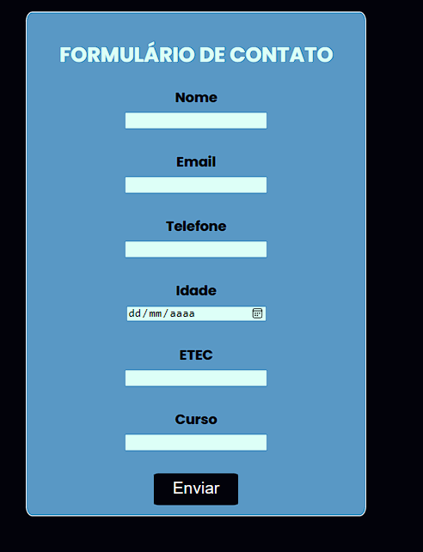

Fonte: Autoria Própria, 2024.

2.2.3 javascript

O Javascript se originou pela Netscape, sendo documentado pela Sun Microsystems (Oracle), popularmente conhecido como uma linguagem de programação da *Web* tornando-se específica para comportamentos do HTML e CSS (FLANAGAN ,2012).

Para Groner (2019) a linguagem Javascript é extremamente eficaz, se tornando uma das linguagens mais populares mundialmente passando a ser usada tanto para front-end quanto back-end resultando em uma linguagem funcional.

Na Figura 10 veremos o funcionamento do Javascript dentro do formulário mostrado anteriormente, exemplificando o envio de componentes digitados dentro das caixas de textos.

Figura 8 - Exemplo de Formulário com JavaScript

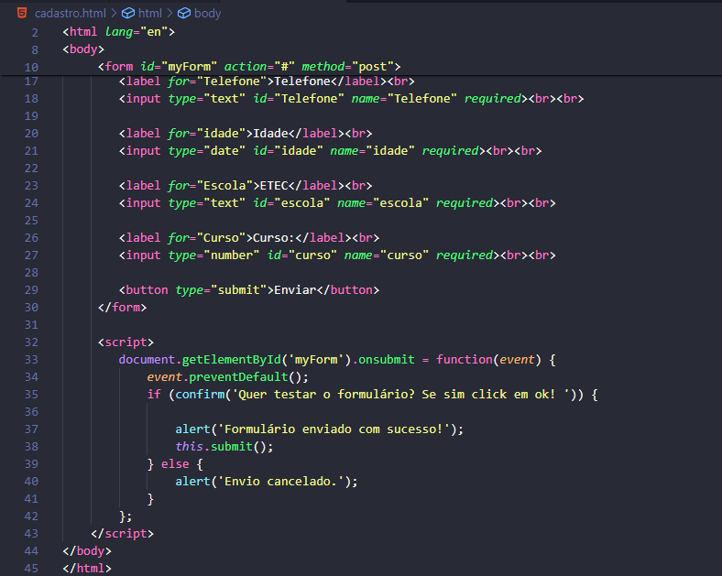

Fonte: Autoria Própria, 2024.

Depois do </form> deve-se implementar a tag <Script> possui como função incorporar ou referenciar código Javascript dentro de um documento HTML.

* Document: Utilizado como forma de representação do documento HTML carregado no navegador.
* GetElementById: É reconhecido como um método do objeto ‘document’ que retorna o elemento que possui um atributo ID, no caso ‘myForm’.
* Onsubmit: É um evento que ocorre quando um formulário é enviado. Acompanhado com uma função a este evento permitindo que seja executado o código quando o usuário tentar enviar.
* Function(event): Possui como função sempre ser chamada quando se utilizar o evento ‘onsubmit’. Ela recebe um argumento ‘Event’, que é um objeto contendo detalhes sobre o evento de submissão.
* Confirm(‘quer testar o formulário? Se sim clique em ok!’):’confirm’ é uma função que exibe uma caixa de diálogo com uma mensagem e dois botões: OK e CANCELAR. Retorna ‘true’ se p usuário clicar em ’OK’ e ‘FALSE’ se clicar em cancelar. Isso é usado para confirmar como o usuário se ele deseja proceder com o envio do formulário.
* Alert: possui como objetivo exibir uma caixa de diálogo com uma mensagem para usuário. Neste caso, é usado para informar que o formulário foi enviado com sucesso já o outro exemplo informa ao usuário que o envio foi formulário foi cancelado.

Contudo ao enviar o resultado, o alert deverá ser apresentado demonstrando as duas opções, testar o formulário ou cancelar.

Figura 9 - Mensagem de condição Javascript

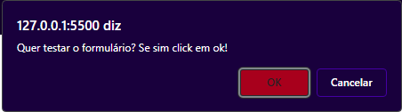

Fonte: Autoria Própria, 2024.

Na imagem a seguir aparecerá o resultado se caso for escolhido a opção OK demonstrando o sucesso do envio do formulário.

Figura 10 - Mensagem de sucesso Javascript

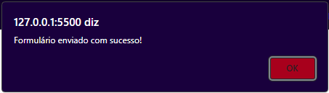

Fonte: Autoria Própria, 2024.

Caso seja escolhido a opção CANCELAR, deverá aparecer o envio cancelado do formulário.

Figura 11 - Mensagem de cancelado Javascript

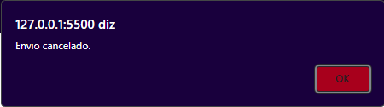

Fonte: Autoria Própria, 2024.

Referências

Qual a relação entre tecnologia e acessibilidade? Disponível em: <https://esr.rnp.br/temas-diversos/tecnologia-e-acessibilidade/>.

Tecnologia e Inclusão: importância e desafios. Disponível em: <https://www.handtalk.me/br/blog/tecnologia-e-inclusao/>.

DUCKETT, Jon. HTML e CSS: projete e construa websites. São Paulo: Alta Books, 2016. 512 p.

FLANAGAN, David. **Javascript**: o guia definitivo. 6. ed. Porto Alegre: Bookman, 2012. 1080 p. Tradução: João Eduardo Nóbrega Tortello.

GRONER, Loiane. **Estrutura de dados e algoritmos em javaScript**: escreva um código javascript complexo e eficaz usando a mais recente ecmascript. 2. ed. São Paulo, Sp-Brasil: Novatec Editora, 2019. 408 p. Tradução: Lúcia A. Kinoshita.

SCHEIDT, F. A. **Fundamentos de CSS: criando design para sistemas web**. [s.l.] Outbox Livros Digitais, 2015. 6 p.

SILVA, M. S. **Criando Sites com HTML: Sites de Alta Qualidade com HTML e CSS**. [s.l.] Novatec Editora, 2008. 213 p.

SILVA, Maurício Samy. **Fundamentos de HTML5 e CSS3**. São Paulo: Novatec, 2015. 304 p.